綜合活動一『我的寶貝』學習單
我寶貝的名字是：
我今天帶來的寶貝是：把它的樣子畫下來

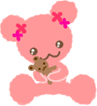


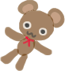

你常常和你的寶貝做什麼事？把它畫下來！
我願意把我的寶貝分享給其他人嗎？
□不願意
□願意



一年孝班 姓名：【 】家長簽名：【 】

